جامعة ميدأوشن  كلية الإعلام والتسويق  ماجستير التسويق الرقمي |  | 

اتجاهات خبراء التسويق الرقمي نحو استخدام الذكاء الاصطناعي في التسويق
وتأثيره على رضا العملاء
Digital Marketing Experts' Perspectives on the Use of Artificial Intelligence in Marketing and Its Impact on Customer Satisfaction

مشروع تخرج

إعداد الطالبة:
فريدة محسن فريد

إشراف الدكتور:
محمد عويس

2025 م / 1446 ه



إهـــــــداء
إلى والدي الغالي، رحمه الله،
الذي كان تخرجي من الماجستير وعدًا في داخلي،
لأرى تلك النظرة..
نظرة الفخر التي رأيتها يوم تخرجي من البكالوريوس
ولم أنسها يومًا.
رغم أن القدر سبق فرحة الإنجاز،
إلا أن هذا العمل يُهدى إليك، بكل ما فيه من تعب، وحنين.
رحمك الله رحمةً واسعة، وجعل هذه الدرجة نورًا في صحيفتك.

وإلى والدتي الحبيبة،
التي كان دعاؤها النور الذي رافقني في كل خطوة،
وزرعت في قلبي الثقة حين ضعفت، والأمان حين خفت.

وإلى كل من آمن بي ووقف بجانبي،
أُهدي هذا العمل المتواضع، وفاءً، وتقديرًا، ومحبة.

شكر وتقدير
أتقدّم بجزيل الشكر والعرفان لمشرف هذا البحث الدكتور محمد عويس، على دعمه المستمر، وتوجيهاته القيمة، وملاحظاته البنّاءة التي كان لها الأثر الكبير في صياغة هذا العمل العلمي.
كما أتوجّه بالشكر للأستاذة أميرة، على جهدها الواضح في التنظيم، وتعاونها الكريم في تسهيل الإجراءات طوال فترة المشروع.
ولا أنسى أن أعبّر عن امتناني لكل من ساندني معنويًا خلال هذه الرحلة، من أصدقاء، وزملاء، وأفراد عائلتي، والذين كان لوجودهم الأثر الكبير في اجتياز هذه المرحلة بنجاح.

المستخلص
يهدف هذا البحث إلى دراسة تصورات خبراء التسويق الرقمي حول استخدام الذكاء الاصطناعي وتأثيره على رضا العملاء في البيئة الرقمية الحديثة. اعتمدت الدراسة على المنهج الوصفي التحليلي، واستخدمت المقابلات شبه المهيكلة كأداة رئيسية لجمع البيانات من عشرة مختصين يمثلون خلفيات مهنية متنوعة في مجال التسويق.
تناولت الدراسة أبرز تطبيقات الذكاء الاصطناعي في السياق التسويقي، مثل تحليل البيانات السلوكية، تخصيص المحتوى، أتمتة الحملات، وتقديم توصيات آنية. وقد كشفت النتائج عن وجود إدراك متزايد لدى المختصين بقيمة الذكاء الاصطناعي في تحسين تجربة العميل وزيادة التفاعل والرضا. كما بيّنت أن هناك تحديات تقنية وأخلاقية وثقافية تواجه استخدام هذه التقنيات، تتطلب وعيًا مهنيًا وتشريعات واضحة.
قدّم المشاركون في الدراسة مجموعة من توصيات عملية للمسوقين الجدد، وأكدوا على أهمية الدمج بين الذكاء الاصطناعي والبعد الإبداعي البشري. وانتهت الدراسة بجملة من التوصيات التي تستهدف المسوقين، المؤسسات، الجهات التشريعية، والباحثين في المجال.

الكلمات المفتاحية: الذكاء الاصطناعي، التسويق الرقمي، رضا العملاء، تخصيص المحتوى، تجربة المستخدم، الحملات التسويقية، الأتمتة، التفاعل مع العملاء، الإقناع التسويقي، تحليل البيانات.

Abstract
This research explores the perspectives of digital marketing experts regarding the use of Artificial Intelligence (AI) and its impact on customer satisfaction in the modern digital environment. The study adopts a descriptive analytical approach and employs semi-structured interviews with ten professionals representing diverse roles in the marketing industry.
The study investigates key AI applications in marketing, including behavioral data analysis, content personalization, campaign automation, and real-time recommendations. The findings indicate a growing awareness among experts of AI’s potential to enhance customer experience, increase engagement, and improve satisfaction. However, the research also identifies technical, ethical, and cultural challenges that must be addressed through professional awareness and regulatory guidance.
The participants provided practical advice for emerging marketers, emphasizing the importance of blending AI capabilities with human creativity. The study concludes with a set of recommendations targeted at marketers, institutions, policymakers, and academic researchers interested in the evolving intersection between AI and marketing.

Keywords: Artificial Intelligence, Digital Marketing, Customer Satisfaction, Content Personalization, User Experience, Marketing Automation, Customer Engagement, Persuasive Marketing, Data Analysis, Expert Insights
المحتوى

إهـــــــداء 3
شكر وتقدير 4
المستخلص 5
Abstract 6
الفصل الأول : الإطار العام للدراسة 8
المقدمة 9
مشكلة الدراسة 10
أهمية الدراسة 10
أهداف الدراسة 11
تساؤلات الدراسة 11
فرضيات الدراسة 11
حدود الدراسة 12
المنهجية الموجزة للدراسة 12
الدراسات السابقة 13
الدراسات الخاصة بـ "استخدامات الذكاء الاصطناعي في التسويق الرقمي" 13
الدراسات الخاصة بـ "تأثير الذكاء الاصطناعي على رضا العملاء" 21
تحليل الدراسات السابقة 25
التعليق على الدراسات السابقة 25
الفصل الثاني: الإطار النظري والمعرفي للدراسة 27
مقدمة 28
أولًا: المفاهيم الأساسية للدراسة 28
ثانيًا: التطبيقات التسويقية للذكاء الاصطناعي 29
ثالثًا: تأثير الذكاء الاصطناعي على رضا العملاء 30
الفصل الثالث: منهجية البحث 31
الفصل الرابع: عرض النتائج وتحليلها 34
الفصل الخامس: النتائج والتوصيات 40
أولًا: تحليل شامل للنتائج الرئيسية 41
ثانيًا: التوصيات 43
ثالثًا: مقترحات لدراسات مستقبلية 45
الخاتمة 46
المراجع 47
الملاحق 49
ملحق (أ): نموذج المقابلة 50
ملحق (ب): قائمة المشاركين 53
ملحق (ج): نماذج من تفريغ المقابلات 54

الفصل الأول : الإطار العام للدراسة

المقدمة
شهدت السنوات الأخيرة تطورًا متسارعًا في تطبيقات الذكاء الاصطناعي في مختلف القطاعات، وكان للتسويق الرقمي حصة كبيرة من هذا التحول التقني. فقد أصبح الذكاء الاصطناعي عنصرًا أساسيًا تعتمد عليه الشركات في تحليل البيانات، وتخصيص المحتوى، وتطوير استراتيجيات استهداف أكثر دقة وفاعلية. هذا التحول ساهم في إعادة تشكيل العلاقة بين العلامات التجارية والعملاء، من خلال تقديم تجارب أكثر تخصيصًا وتفاعلية.
في ظل هذا التطور، برزت تقنيات مثل التعلم الآلي، وتحليل البيانات الضخمة، وأنظمة التوصية الذكية كأدوات محورية لتعزيز فعالية الحملات التسويقية. تشير دراسات حديثة مثل (Hassan, 2021) إلى أن استخدام الذكاء الاصطناعي يسهم في تحسين أداء الحملات الرقمية من خلال فهم أعمق لسلوك المستهلكين. كما أكد(Rabby et al., 2021 ) أن الأتمتة الذكية في التسويق يمكن أن ترفع من كفاءة الاستهداف، رغم إثارتها لقضايا تتعلق بالخصوصية وأخلاقيات التسويق.
ورغم تعدد الأبحاث التي تناولت هذه التطبيقات، إلا أن هناك فجوة واضحة تتعلق بفهم وجهات نظر خبراء التسويق الرقمي حول أثر الذكاء الاصطناعي على رضا العملاء. إذ أن التركيز في بعض الدراسات السابقة كان منصبًا على الجانب التقني أو المؤسسي، دون التعمق الكافي في تجربة العملاء من منظور الخبراء العاملين في المجال.
يكتسب هذا البحث أهميته من خلال سعيه لفهم العلاقة بين الذكاء الاصطناعي ورضا العملاء، عبر استكشاف آراء المتخصصين في التسويق الرقمي، وتحليل مدى فعالية هذه الأدوات في تحسين العلاقة بين المستهلك والعلامة التجارية. كما يتناول البحث بعض التحديات المرتبطة بتطبيق هذه التقنيات، مثل التكلفة، وحماية البيانات، وثقة المستهلك.
ومن ثم، يسعى هذا البحث إلى تقديم تحليل معمق لتوجهات خبراء التسويق الرقمي نحو استخدام الذكاء الاصطناعي، ومدى تأثير هذه التقنيات على رضا العملاء في بيئة رقمية تتسم بالتطور المستمر والتنافسية العالية.

مشكلة الدراسة
مع التطور التكنولوجي المتسارع، أصبح الذكاء الاصطناعي جزءًا أساسيًا من استراتيجيات التسويق الرقمي، حيث يتم استخدامه في تحليل البيانات، تخصيص المحتوى، وتحسين تجربة العملاء. ومع ذلك، لا تزال هناك تساؤلات حول مدى تأثيره على رضا العملاء، وما إذا كان يؤدي إلى تعزيز ولائهم وزيادة المبيعات أم أنه قد يقلل من ثقتهم في العلامات التجارية. كما أن الاعتماد المتزايد على الذكاء الاصطناعي يثير تحديات تتعلق بالخصوصية، التفاعل البشري، والتكلفة العالية، مما يُبرز الحاجة إلى دراسة آراء خبراء التسويق الرقمي حول فعالية هذه التقنيات وتأثيرها على رضا العملاء.

أهمية الدراسة
الأهمية العلمية
- تساهم في إثراء الدراسات حول تأثير الذكاء الاصطناعي على رضا العملاء وسلوكهم الشرائي.
- تقدم تحليلًا معمقًا لآراء خبراء التسويق الرقمي حول كيفية توظيف الذكاء الاصطناعي في التسويق.
- تسلط الضوء على الجوانب الأخلاقية والتحديات التي تواجه استخدام الذكاء الاصطناعي في الحملات التسويقية.

الأهمية العملية
- تقديم رؤى عملية للشركات حول كيفية استخدام الذكاء الاصطناعي بفعالية في استراتيجياتها التسويقية.
- مساعدة المسوقين في تعزيز تجربة المستخدم وزيادة معدلات التحويل والمبيعات.
- التعرف على أبرز التحديات التي تواجه الشركات في تنفيذ استراتيجيات التسويق القائمة على الذكاء الاصطناعي واقتراح حلول عملية لها.

أهداف الدراسة
- التعرف على آراء خبراء التسويق الرقمي حول أبرز استخدامات الذكاء الاصطناعي في الحملات التسويقية.
- تحليل أبرز الأدوات المستخدمة في الذكاء الاصطناعي وتأثيرها على استراتيجيات التسويق.
- دراسة تأثير الذكاء الاصطناعي على إقناع العملاء بقرارات الشراء.
- تحليل التحديات التي تواجه الشركات في تبني استراتيجيات التسويق المعتمدة على الذكاء الاصطناعي.

تساؤلات الدراسة
- ما مدى تأثير الذكاء الاصطناعي على إقناع العملاء وسلوكهم الشرائي؟
- ما هي أبرز التحديات التي تواجه الشركات عند تطبيق استراتيجيات التسويق بالذكاء الاصطناعي؟
- كيف يمكن تحسين استخدام الذكاء الاصطناعي لتعزيز استراتيجيات التسويق الرقمي وزيادة ولاء العملاء؟
- هل يؤثر استخدام الذكاء الاصطناعي في التسويق على ثقة العملاء بالعلامة التجارية؟
- ما هي أبرز الممارسات الفعالة لتوظيف الذكاء الاصطناعي في التسويق الرقمي لتحقيق أقصى فائدة؟

فرضيات الدراسة
استنادًا إلى الإطار النظري الذي يوفره البحث العلمي لفهم وتحليل الظواهر، تم صياغة الفرضيات التالية لدراسة تأثير الذكاء الاصطناعي في التسويق الرقمي ورضا العملاء:
- توجد فروق ذات دلالة إحصائية بين المبحوثين (خبراء التسويق الرقمي) تجاه استخدام تقنيات الذكاء الاصطناعي في التسويق الرقمي، وتعزى هذه الفروق لمتغير الخبرة المهنية.
- توجد فروق ذات دلالة إحصائية بين المبحوثين تجاه مدى تقبل العملاء لاستخدام الذكاء الاصطناعي في التسويق الرقمي، وتعزى هذه الفروق لمتغير المستوى التعليمي.
- توجد علاقة ارتباط طردي بين استخدام الذكاء الاصطناعي وزيادة فاعلية الحملات التسويقية.
- تواجه الشركات تحديات تقنية ومالية وتنظيمية في تنفيذ استراتيجيات التسويق المعتمدة على الذكاء الاصطناعي.
- يمكن للذكاء الاصطناعي تحسين تجربة العملاء وزيادة المبيعات إذا تم توظيفه بطريقة صحيحة.
- الاستخدام المفرط للذكاء الاصطناعي في التسويق قد يؤثر سلبًا على ثقة العملاء.
- الجمع بين التحليل البشري والذكاء الاصطناعي يمكن أن يزيد من تأثير الإقناع في الحملات التسويقية.

حدود الدراسة
تقتصر هذه الدراسة على تحليل وجهات نظر عدد من المختصين في مجال التسويق الرقمي حول استخدام الذكاء الاصطناعي، مما يجعل نتائجها قابلة للتعميم ضمن السياقات المشابهة، دون أن تكون بالضرورة صالحة للتعميم على جميع القطاعات. كما تركز الدراسة على السياق العربي، لا سيما الأسواق الرقمية في العالم العربي، مما قد يحدّ من إمكانية تعميم النتائج على البيئات والثقافات الأخرى. ويُضاف إلى ذلك أن اعتماد المقابلات شبه المهيكلة كأداة رئيسية لجمع البيانات قد يؤثر على عمق التحليل الكمي ودرجة التعميم الإحصائي للنتائج.

المنهجية الموجزة للدراسة
اعتمدت الدراسة على المنهج الوصفي التحليلي، باستخدام أداة المقابلة شبه المهيكلة لجمع البيانات من عينة قصدية من المختصين في التسويق الرقمي. وتهدف هذه المنهجية إلى استكشاف تصورات وتجارب واقعية حول مدى تأثير الذكاء الاصطناعي على استراتيجيات التسويق ورضا العملاء. وتم تحليل البيانات باستخدام أسلوب التحليل الموضوعي لاستخلاص المحاور والأنماط المتكررة في إجابات المشاركين.

الدراسات السابقة
يتناول هذا القسم مراجعة عدد من الدراسات السابقة التي بحثت في استخدامات الذكاء الاصطناعي في التسويق الرقمي وتأثيره على رضا العملاء. تركز هذه الدراسات على تحليل البيانات، تحسين الحملات التسويقية، وتقديم توصيات مخصصة بناءً على سلوك المستهلكين.
تقدم هذه الدراسات مراجعة منهجية لدور الذكاء الاصطناعي في استراتيجيات التسويق الرقمي، حيث تستكشف كيفية تحليل سلوك العملاء، تحسين الحملات التسويقية، وأتمتة العمليات التسويقية مثل التوصيات المخصصة وتحليل المشاعر. كما تسلط الضوء على التحديات التي تواجه تطبيقات الذكاء الاصطناعي، مثل قضايا الخصوصية والتكلفة. وتؤكد الدراسات على ضرورة تعزيز الشفافية في استخدام الذكاء الاصطناعي لتعزيز ثقة العملاء.

الدراسات الخاصة بـ "استخدامات الذكاء الاصطناعي في التسويق الرقمي"
- دراسة (بن شيحة، فايزة & لجلط، ابراهيم, 2024) بعنوان: التوجه نحو تطبيق الذكاء الاصطناعي في التسويق الرقمي. -بالإشارة إلى بعض النماذج العالمية-.
تهدف هذه الدراسة إلى استعراض أهمية تبني تقنيات الذكاء الاصطناعي في دعم وتعزيز قدرات التسويق الرقمي لدى منظمات الأعمال، من خلال تحليل أبرز التوجهات العالمية نحو تبني الذكاء الاصطناعي في التسويق الرقمي. كما تسلط الضوء على تجارب شركات عالمية في استخدام الذكاء الاصطناعي لتحليل سلوك المستهلكين، تحسين استراتيجيات الحملات الإعلانية، وتخصيص التجربة الرقمية لتعزيز ولاء العملاء.
اعتمدت الدراسة على المنهج الوصفي التحليلي، حيث ناقشت مسارات التوجه نحو تبني الذكاء الاصطناعي، ومدى فعاليته الاقتصادية والاجتماعية في تحسين الأداء التسويقي، وزيادة قدرة الشركات على تحقيق ميزة تنافسية من خلال تخصيص المحتوى الترويجي بناءً على تحليل بيانات العملاء.
توصلت النتائج إلى أن استخدام الذكاء الاصطناعي في التسويق الرقمي يؤدي إلى تحسين تجربة العملاء، وتعزيز التفاعل مع العلامات التجارية، وزيادة رضا المستهلكين. كما أكدت الدراسة أن الاعتماد على تقنيات الذكاء الاصطناعي يتيح للشركات تحسين إدارة تجارب العملاء بطرق أكثر كفاءة ودقة، مما يعزز القيمة السوقية للمنظمة ويمنحها ميزة تنافسية مستدامة.
- دراسة (الواصل وآخرون, 2023) بعنوان: تأثير تقنيات الذكاء الاصطناعي في تحسين استراتيجيات التسويق الرقمي
تهدف هذه الدراسة إلى تحليل دور الذكاء الاصطناعي في تطوير استراتيجيات التسويق الرقمي، من خلال تحسين استهداف الجمهور، وتعزيز تجربة المستخدم، وقياس كفاءة الحملات التسويقية. كما تسلط الضوء على استخدام الذكاء الاصطناعي في تحليل البيانات السلوكية للمستخدمين عبر منصات التواصل الاجتماعي، مما يتيح للمسوقين تحسين المحتوى والعروض الترويجية وفقًا للبيانات المستخلصة.
اعتمدت الدراسة على تحليل البيانات المستخلصة من منصات التواصل الاجتماعي، حيث تم تقييم استجابات المستخدمين وتفاعلهم مع الحملات الإعلانية الرقمية، وذلك بهدف قياس مدى تأثير تقنيات الذكاء الاصطناعي في رفع كفاءة التسويق الرقمي.
أظهرت النتائج أن الشركات التي تعتمد على الذكاء الاصطناعي في استراتيجياتها التسويقية تحقق معدلات تفاعل أعلى مع العملاء، مما يسهم في تحسين الولاء للعلامة التجارية وزيادة فعالية الحملات الرقمية. كما أوضحت الدراسة أن تحليل البيانات السلوكية من خلال الذكاء الاصطناعي يساعد في تخصيص المحتوى الإعلاني بشكل أكثر دقة، مما يعزز من فرص تحقيق أهداف التسويق الرقمي.

- دراسة (الاسدودي، نها, 2023) بعنوان: تطبيق آليات الذكاء الاصطناعي في التسويق الرقمي وآثارها في تحقيق المزايا التنافسية - دراسة ميدانية على الخبراء
تناولت هذه الدراسة أثر تبني تقنيات الذكاء الاصطناعي في تحسين الأداء التسويقي للشركات، ومدى مساهمتها في تحقيق المزايا التنافسية. كما سلطت الضوء على التحديات المرتبطة باستخدام هذه التقنيات، مثل الحاجة إلى مهارات تقنية متقدمة والتكاليف المرتفعة المرتبطة بتحديث وتطوير الأنظمة الذكية.
اعتمدت الدراسة على المنهج الميداني، حيث تم إجراء دراسة تحليلية على مجموعة من الشركات المصرية التي تعتمد على الذكاء الاصطناعي في استراتيجياتها التسويقية، وذلك بهدف قياس مدى تأثير هذه الأدوات على الأداء التسويقي مقارنة بالشركات التي لا تستخدمها.
أظهرت النتائج أن الشركات التي تعتمد على الذكاء الاصطناعي في استراتيجياتها التسويقية تحقق أداءً أعلى من حيث استهداف العملاء، تحسين كفاءة الحملات الإعلانية، وزيادة معدلات التحويل. كما كشفت الدراسة أن التحديات الرئيسية التي تواجه الشركات تتمثل في نقص الكفاءات المتخصصة، وارتفاع تكلفة الاستثمار في الأنظمة الذكية، بالإضافة إلى الحاجة المستمرة للتحديث لمواكبة التطورات السريعة في المجال الرقمي.
- دراسة )بن بردي، حنان & عزيزي، أسماء, 2023( بعنوان: الذكاء الاصطناعي كمدخل لتدعيم التسويق الرقمي دراسة حالة شركتي امازون وعلي بابا
تناولت هذه الدراسة كيفية توظيف الذكاء الاصطناعي في استراتيجيات التسويق الرقمي لدى شركتي أمازون وعلي بابا، مع التركيز على دور هذه التقنيات في تحسين تجربة العملاء، وتعزيز ولائهم، وزيادة كفاءة العمليات التسويقية. كما استعرضت الدراسة تقنيات مثل أنظمة التوصية الذكية، تحليل البيانات الضخمة، وتقنيات التفاعل الآلي مثل روبوتات الدردشة، التي تعتمد عليها هذه الشركات في تخصيص المحتوى الترويجي وتقديم خدمات أكثر فاعلية.
اعتمدت الدراسة على المنهج الوصفي التحليلي، حيث قامت باستعراض المرتكزات النظرية والفلسفية لحلول الذكاء الاصطناعي ومدى فعاليتها في دعم استراتيجيات التسويق الرقمي. كما شملت الدراسة تحليل تجارب شركتي أمازون وعلي بابا في تطبيق هذه التقنيات لرفع مستوى الأداء التسويقي.
أظهرت النتائج أن دمج الذكاء الاصطناعي في استراتيجيات التسويق الرقمي يسهم في تعزيز قدرة الشركات على تحليل سلوك العملاء، وتخصيص العروض الترويجية بما يلائم احتياجاتهم، مما يؤدي إلى تحسين معدلات التحويل وزيادة المبيعات. كما أكدت الدراسة على أن التفاعل المستمر بين الذكاء الاصطناعي والعملاء يخلق تجربة تسويقية أكثر تميزًا، مما يعزز قيمة العلامة التجارية ويحسن مستوى رضا المستهلكين.
- دراسة (Hassan, 2021) بعنوان: The Usage of Artificial Intelligence in Digital Marketing: A Review ]استخدام الذكاء الاصطناعي في التسويق الرقمي[
هدفت هذه الدراسة إلى تقييم أثر الذكاء الاصطناعي على التسويق الرقمي، من خلال التركيز على دوره في تحليل البيانات الضخمة، والتنبؤ بسلوك المستهلكين، وأتمتة العمليات التسويقية. كما تسلط الضوء على تقنيات مثل الشبكات العصبية والتعلم العميق، والتي تساهم في تقديم توصيات دقيقة، وتحسين أساليب استهداف العملاء.
اعتمدت الدراسة على تحليل بيانات مستمدة من حملات تسويقية إلكترونية نفذتها شركات تسويق رقمي، بهدف استكشاف مدى فعالية الذكاء الاصطناعي في خفض التكاليف وتحسين الأداء التسويقي.
خلصت النتائج إلى أن الاعتماد على الذكاء الاصطناعي في التسويق يسهم في تقليل التكاليف التشغيلية، وزيادة كفاءة الحملات التسويقية، فضلًا عن تعزيز تجربة المستخدم من خلال تخصيص الإعلانات والعروض الترويجية بناءً على اهتماماتهم وسلوكهم الشرائي. كما أكدت الدراسة على أن التوسع في استخدام الذكاء الاصطناعي يمكن أن يمنح الشركات ميزة تنافسية من خلال تعزيز دقة استهداف الفئات المستهدفة ورفع معدلات التفاعل مع المحتوى التسويقي.
- دراسة (Syam, 2025) بعنوان:A Systematic Literature Review on the Role of Artificial Intelligence in Digital Marketing Strategies
]مراجعة منهجية لدور الذكاء الاصطناعي في استراتيجيات التسويق الرقمي[
سعت هذه الدراسة إلى استعراض الأدبيات السابقة المتعلقة بدور الذكاء الاصطناعي في تحسين استراتيجيات التسويق الرقمي، مع التركيز على كيفية تحليل سلوك العملاء باستخدام تقنيات الذكاء الاصطناعي، مثل التعلم الآلي وتحليل البيانات الضخمة. كما استهدفت الدراسة التعرف على تأثير الذكاء الاصطناعي في تخصيص المحتوى وتحسين تفاعل العملاء مع الحملات التسويقية.
ولتحقيق أهداف الدراسة، تم اتباع المنهجية لمراجعة الدراسات السابقة، حيث تم تحليل مجموعة من الأبحاث المتخصصة في هذا المجال.
وقد توصلت الدراسة إلى مجموعة من النتائج، من أبرزها أن الذكاء الاصطناعي يُستخدم بكفاءة لتحليل سلوك العملاء، و تعزيز فعالية الحملات التسويقية، وزيادة كفاءة الحملات التسويقية من خلال تخصيص المحتوى الإعلاني والتفاعل الذكي مع المستهلكين. إلا أنها أشارت أيضًا إلى وجود تحديات رئيسية تواجه استخدام الذكاء الاصطناعي في التسويق الرقمي، مثل ارتفاع التكاليف المرتبطة بتنفيذه، والمسائل المتعلقة بخصوصية البيانات.
- دراسة (بخوش & طارق, 2024) بعنوان: الذكاء الاصطناعي ودوره في تعزيز التسويق الرقمي في ظل تحديات الواقع ورهانات المستقبل
تناولت هذه الدراسة الدور المتزايد للذكاء الاصطناعي في رفع كفاءة استراتيجيات التسويق الرقمي، مع تحليل التحديات التي تواجه المؤسسات في تبني هذه التقنيات والاستفادة منها في ظل التحولات الرقمية المستمرة. كما ركزت على استخدام الذكاء الاصطناعي في تحليل سلوك المستهلكين، تحسين الحملات الإعلانية الرقمية، وأتمتة التفاعل مع العملاء، مما يسهم في رفع كفاءة استهداف الجمهور وتحقيق تجربة تسويقية أكثر تخصيصًا.
اعتمدت الدراسة على المنهج الوصفي التحليلي، حيث تم استعراض الأدبيات والممارسات الحالية في مجال التسويق الرقمي والذكاء الاصطناعي، مع تحليل الفرص والتحديات المرتبطة بتبني هذه التقنيات.
توصلت النتائج إلى أن الذكاء الاصطناعي يمثل أداة أساسية لتعزيز التسويق الرقمي، حيث يسهم في تحسين استراتيجيات استهداف العملاء، وتخصيص المحتوى الإعلاني بناءً على تحليل البيانات الضخمة. كما أشارت الدراسة إلى وجود تحديات رئيسية تواجه المؤسسات عند تبني تقنيات الذكاء الاصطناعي، مثل قضايا الخصوصية، التكلفة المرتفعة، ومتطلبات التكيف مع التطورات التكنولوجية السريعة، مما يتطلب مرونة مستمرة في استراتيجيات التسويق الرقمي لضمان تحقيق أقصى استفادة من هذه التقنيات.
- دراسة (عليط، نصيرة, 2023) بعنوان: توظيف تقنيات الذكاء الاصطناعي كآلية لتفعيل التسويق الرقمي - عرض لأمثلة وتجارب عالمية-
تهدف هذه الدراسة إلى تحليل دور الذكاء الاصطناعي في تطوير استراتيجيات التسويق الرقمي، وذلك من خلال استعراض تجارب عالمية ناجحة استخدمت هذه التقنيات لتحقيق كفاءة أعلى في الحملات التسويقية وتعزيز تجربة المستخدم. كما تناقش الدراسة الأدوات المختلفة مثل تحليل البيانات الضخمة، تقنيات التعلم الآلي، والتوصيات المخصصة، ومدى تأثيرها على استهداف العملاء وزيادة معدلات التحويل.
اعتمدت الدراسة على المنهج الوصفي التحليلي، حيث قامت بتحليل ممارسات مؤسسات عالمية في مجال التسويق الرقمي، بهدف توضيح مدى فعالية الذكاء الاصطناعي في تحسين استراتيجيات التسويق.
أظهرت النتائج أن الذكاء الاصطناعي يُعد أداة فعالة في تعزيز فعالية الحملات التسويقية، حيث يسهم في تعزيز استهداف العملاء، تقديم محتوى أكثر تخصيصًا، وتحقيق أداء تسويقي أكثر كفاءة. كما أشارت الدراسة إلى نجاح العديد من العلامات التجارية في اكتساب ميزة تنافسية وتحقيق رضا العملاء من خلال توظيف الذكاء الاصطناعي بطرق مبتكرة في عمليات التسويق الرقمي.
- دراسة (قحايرية, 2021) بعنوان: تطبيقات الذكاء الاصطناعي وتأثيرها على حاضر ومستقبل التسويق الإلكتروني: دراسة قياسية لحالة شركة أمازون
تناولت هذه الدراسة استخدام الذكاء الاصطناعي في تعزيز استراتيجيات التسويق الإلكتروني، مع التركيز على تجربة شركة أمازون كحالة تحليلية. تسلط الضوء على دور الذكاء الاصطناعي في تحسين تجربة العملاء، تخصيص المحتوى، وزيادة كفاءة الحملات التسويقية، من خلال تطبيقات مثل أنظمة التوصية، تحليل البيانات الضخمة، وتقنيات التعلم العميق.
اعتمدت الدراسة على تحليل بيانات وتقارير خاصة بعمليات التسويق في أمازون، وذلك بهدف استكشاف مدى فاعلية الذكاء الاصطناعي في تحسين الأداء التسويقي وزيادة معدل التحويل.
توصلت النتائج إلى أن اعتماد أمازون على الذكاء الاصطناعي في أنظمة التوصية أسهم في تحسين تجربة العملاء من خلال تقديم توصيات دقيقة تلائم احتياجاتهم وتفضيلاتهم. كما أظهرت الدراسة أن تحليل البيانات الضخمة مكن أمازون من تطوير استراتيجيات تسويقية أكثر كفاءة، مما أدى إلى زيادة معدلات التحويل، ورفع مستوى المبيعات وتعزيز رضا العملاء.
- دراسة )حجاج &إسماعيل, 2021( بعنوان: أثر استخدام وسائل الذكاء الاصطناعي على تطوير التسويق الرقمي (دراسة تطبيقية)
هدفت هذه الدراسة إلى تحليل تأثير تقنيات الذكاء الاصطناعي على تطوير استراتيجيات التسويق الرقمي، مع التركيز على أدوات مثل البريد الإلكتروني التفاعلي، تحسين محركات البحث، وتقنيات الدردشة الذكية (Chatbots). كما ناقشت مدى قدرة هذه الأدوات على تعزيز تجربة العملاء وزيادة فاعلية الحملات التسويقية الرقمية.
اعتمدت الدراسة على المنهج التطبيقي، حيث تم تحليل بيانات مستخلصة من شركات عربية تستخدم تقنيات الذكاء الاصطناعي في التسويق الإلكتروني، بهدف قياس مدى تأثير هذه التقنيات على التفاعل مع العملاء وتحسين العائد الاستثماري للحملات الإعلانية.
أظهرت النتائج أن الشركات التي تعتمد على الذكاء الاصطناعي في قنواتها التسويقية تحقق تفاعلًا أكبر من العملاء، وتتمكن من تقديم تجربة أكثر تخصيصًا من خلال التوصيات الذكية وتحليل سلوك المستهلكين. كما أكدت الدراسة أن استخدام الذكاء الاصطناعي يسهم في تحسين أداء الحملات الإعلانية، وزيادة معدلات التحويل، وتحقيق نمو في المبيعات، مما يعزز من فعالية استراتيجيات التسويق الرقمي.
- دراسة (فهيم وآخرون, 2023) بعنوان: آثر توظيف أدوات الذكاء الاصطناعي على فاعلية التسويق الرقمي "بالتطبيق على شركة آمازون"
تهدف هذه الدراسة إلى تحليل مدى تأثير تقنيات الذكاء الاصطناعي على تحسين كفاءة التسويق الرقمي، مع التركيز على تجربة شركة أمازون كنموذج تطبيقي. تستعرض الدراسة أدوات الذكاء الاصطناعي المستخدمة في التسويق، مثل التوصيات الذكية، تحليل البيانات الضخمة، وتقنيات الدردشة الذكية (Chatbots)، وكيف تساهم هذه الأدوات في تعزيز استراتيجيات التسويق الرقمي، وزيادة ولاء العملاء، وتحسين دقة استهدافهم بناءً على أنماط سلوكهم الشرائي.
اعتمدت الدراسة على المنهج الوصفي التحليلي، حيث تم تحليل تأثير استخدام الذكاء الاصطناعي في استراتيجيات التسويق الخاصة بشركة أمازون، من خلال دراسة كيفية دمج هذه التقنيات في عمليات التسويق الرقمي.
توصلت النتائج إلى أن توظيف أدوات الذكاء الاصطناعي يمكن أن يعزز فاعلية التسويق الرقمي بشكل ملحوظ، حيث يؤدي إلى تحسين استهداف العملاء، وزيادة تفاعلهم مع الإعلانات الرقمية، وتحقيق تجربة تسويقية أكثر تخصيصًا. كما أكدت الدراسة أن الشركات التي تستغل الذكاء الاصطناعي بطرق مبتكرة قادرة على تحقيق ميزة تنافسية وزيادة عائداتها بشكل كبير.

الدراسات الخاصة بـ "تأثير الذكاء الاصطناعي على رضا العملاء"
- دراسة (Gowri, 2024) بعنوان: Impact of AI in Personalized Digital Marketing: Boosting Customer Engagement
]تأثير الذكاء الاصطناعي في التسويق الرقمي المخصص: تعزيز تفاعل العملاء[
سعت هذه الدراسة إلى التعرف على كيفية استخدام الذكاء الاصطناعي في تعزيز تفاعل العملاء مع المحتوى الرقمي، من خلال تخصيص المحتوى التسويقي بناءً على سلوك المستهلكين السابق. كما ناقشت الدراسة دور الذكاء الاصطناعي في رفع كفاءة استراتيجيات التسويق الرقمي عبر تخصيص العروض الترويجية والإعلانات بما يتناسب مع تفضيلات العملاء، مما يؤدي إلى زيادة معدلات التفاعل وولاء المستهلكين.
ولتحقيق أهداف الدراسة، تم اتباع المنهج التحليلي، حيث تم تحليل تطبيقات الذكاء الاصطناعي في عدة شركات عالمية، مثل منصات التجارة الإلكترونية وشركات الإعلان الرقمي التي تعتمد على الذكاء الاصطناعي لتحسين تجربة المستخدم وزيادة دقة استهداف الإعلانات.
وقد توصلت الدراسة إلى مجموعة من النتائج، من أبرزها أن استخدام الذكاء الاصطناعي في تخصيص المحتوى الإعلاني يؤدي إلى تعزيز تجربة المستخدم، وزيادة معدلات التفاعل، وتعزيز الولاء للعلامات التجارية. كما أشارت النتائج إلى أن التسويق الرقمي القائم على الذكاء الاصطناعي يمكن أن يكون أكثر فاعلية عند الجمع بين تحليلات البيانات العميقة وتقنيات التعلم الآلي لتوقع احتياجات العملاء بدقة.
- دراسة (البنا، وآخرون, 2024) بعنوان: تأثير تقنيات الذكاء الاصطناعي على رضا العملاء "دراسة تطبيقية على عملاء المتاجر الإلكترونية"
تناولت هذه الدراسة تأثير تقنيات الذكاء الاصطناعي على رضا العملاء، مع التركيز على عملاء المتاجر الإلكترونية في مصر كدراسة تطبيقية. سلطت الضوء على مجموعة من تقنيات الذكاء الاصطناعي شملت: روبوتات الدردشة، التسعير الديناميكي، العروض الموجهة، تحليل البيانات، فهم العملاء، وتوصية المحتوى، بهدف قياس تأثيرها المجتمَع على رضا العملاء.
اعتمدت الدراسة على منهج وصفي تحليلي، واستخدمت استبيانًا إلكترونيًا لجمع البيانات من عينة بلغت 412 من عملاء المتاجر الإلكترونية، إضافة إلى مراجعة الدراسات السابقة ذات العلاقة. تم تحليل البيانات باستخدام معامل الارتباط وتحليل الانحدار الخطي المتعدد عبر برنامج SPSS.
توصلت النتائج إلى وجود تأثير معنوي إيجابي لتقنيات الذكاء الاصطناعي مجتمعة على رضا العملاء، باستثناء التسعير الديناميكي الذي لم يظهر تأثيرًا معنويًا. وكانت توصية المحتوى وتحليل البيانات من أبرز التقنيات المؤثرة. أوصت الدراسة بأهمية تطوير هذه الأدوات وتعزيز استخدامها لتحسين تجربة العميل وتحقيق ميزة تنافسية في البيئة الرقمية.
- دراسة (العقدة، منار, 2024) بعنوان: أثر إدارة علاقات العملاء المدعومة بالذكاء الاصطناعي على أداء المنظمة
تناولت هذه الدراسة أثر إدارة علاقات العملاء المدعومة بالذكاء الاصطناعي (AICRM) على أداء المنظمة، وذلك من خلال دراسة ميدانية على شركتين في مصر تستخدمان تقنيات الذكاء الاصطناعي في إدارة العلاقات مع العملاء. ركزت الدراسة على ثلاثة أبعاد رئيسية لإدارة علاقات العملاء الذكية: جاهزية البنية التحتية لتكنولوجيا المعلومات، والكفاءة التشغيلية، وآلية اتخاذ القرار، ومدى تأثير كل منها على تحسين الأداء التنظيمي.
اعتمدت الباحثة على المنهج الوصفي التحليلي واستخدمت أداة الاستبيان لجمع البيانات من عينة مكوّنة من 112 موظفًا في أقسام إدارة العملاء وتكنولوجيا المعلومات. تم تحليل البيانات باستخدام الانحدار الخطي البسيط والمتعدد لتحديد العلاقة بين المتغيرات.
أظهرت النتائج أن لإدارة علاقات العملاء المدعومة بالذكاء الاصطناعي تأثيرًا إيجابيًا ومعنويًا على أداء المنظمة بشكل عام، وخاصة بعدي آلية اتخاذ القرار وجاهزية البنية التحتية لتكنولوجيا المعلومات. بينما لم يكن تأثير الكفاءة التشغيلية معنويًا. أوصت الدراسة بضرورة تدريب العاملين على تطبيقات تكنولوجيا المعلومات و تعزيز توظيف الذكاء الاصطناعي للارتقاء بتجربة العملاء ورفع كفاءة الأداء المؤسسي.
- دراسة (أمين، أحمد, 2024) بعنوان: العلاقة بين الابتكار التسويقي والاحتفاظ بالعميل: الدور الوسيط لآليات الذكاء الاصطناعي: دراسة تطبيقية على عملاء مستحضرات التجميل على مواقع التواصل الاجتماعي
تناولت هذه الدراسة العلاقة بين الابتكار التسويقي والاحتفاظ بالعميل، مع التركيز على الدور الوسيط لآليات الذكاء الاصطناعي، وذلك بالتطبيق على عملاء مستحضرات التجميل عبر مواقع التواصل الاجتماعي. وهدفت الدراسة إلى معرفة كيف تساهم أدوات الذكاء الاصطناعي (مثل روبوتات الدردشة، التوصيات الذكية، التحليل التنبئي، وفهم العملاء) في تعزيز تأثير الابتكار التسويقي على ولاء واحتفاظ العميل.
اعتمد الباحث على المنهج الكمي باستخدام الاستبيانات وتحليل البيانات بأسلوب معادلة البناء الهيكلي (SEM) من خلال برنامج AMOS وSPSS، وبلغ حجم العينة 335 مفردة. تم قياس الأبعاد الثلاثة (الابتكار، الذكاء الاصطناعي، الاحتفاظ بالعميل) من خلال مؤشرات متعددة ومتنوعة.
أظهرت النتائج وجود تأثير مباشر معنوي لكل من الابتكار التسويقي وآليات الذكاء الاصطناعي على الاحتفاظ بالعميل، بالإضافة إلى وجود تأثير غير مباشر للابتكار التسويقي على الاحتفاظ بالعميل من خلال الذكاء الاصطناعي كمتغير وسيط. كما كشفت النتائج عن فروقات دالة إحصائيًا في إدراك العملاء لمتغيرات الدراسة تبعًا للنوع، والعمر، والدخل، والمستوى التعليمي.
- دراسة (Rabby et al., 2021) بعنوانArtificial Intelligence In Digital Marketing Influences Consumer Behaviour : A Review And Theoretical Foundation For Future Research
]تأثير الذكاء الاصطناعي على سلوك المستهلكين: مراجعة وأساس نظري للبحوث المستقبلية [
تهدف هذه الدراسة إلى استكشاف دور الذكاء الاصطناعي في تشكيل سلوك المستهلكين في البيئة الرقمية، من خلال تحليل تأثيره على تخصيص المحتوى الإعلاني واستهداف الجمهور بناءً على تحليل البيانات السلوكية للمستخدمين. كما تناقش الدراسة مدى قدرة الذكاء الاصطناعي على تقديم توصيات مخصصة وتحسين تجربة العملاء عبر استراتيجيات تسويقية أكثر دقة وتفاعلًا.
اعتمدت الدراسة على تحليل نظري وتجريبي لفحص كيفية دمج الذكاء الاصطناعي في منصات التسويق الرقمي، كما شملت مستخدمين لمنصات التسويق الذكية كعينة بحثية، بهدف قياس تأثير هذه التقنيات على قرارات الشراء ومدى تقبل المستهلكين لها.
خلصت النتائج إلى أن استخدام الذكاء الاصطناعي في تخصيص الإعلانات والعروض الرقمية يسهم في تحسين استهداف العملاء وزيادة التفاعل مع المحتوى التسويقي، إلا أنه يثير قضايا أخلاقية مثل مخاوف الخصوصية وإمكانية التلاعب بسلوك المستهلكين. كما أكدت الدراسة على ضرورة وضع ضوابط تنظيمية لتعزيز الشفافية والأخلاقيات في استخدام الذكاء الاصطناعي.

تحليل الدراسات السابقة
أظهرت الدراسات السابقة أن الذكاء الاصطناعي أصبح أداة محورية في تعزيز فعالية الحملات التسويقية، خاصة من خلال تحليل البيانات السلوكية، تحسين استهداف العملاء، تخصيص المحتوى، وأتمتة العمليات التسويقية. كما كشفت عن أن المؤسسات التي تتبنى تقنيات الذكاء الاصطناعي تحقق أداءً تسويقيًا أعلى، وميزات تنافسية أقوى مقارنةً بالشركات التي لا تعتمد على هذه التقنيات.
مع ذلك، كشفت الدراسات عن تحديات جوهرية، من أبرزها: قضايا حماية الخصوصية، ارتفاع تكاليف تطبيق تقنيات الذكاء الاصطناعي، ومقاومة بعض العملاء للتفاعل مع الأدوات الذكية على حساب التواصل البشري التقليدي.
من خلال تحليل الدراسات، يتبين وجود اهتمام متزايد بدور الذكاء الاصطناعي في تعزيز تجربة المستخدم ورفع معدلات الرضا والاحتفاظ، إلا أن هناك فجوة بحثية ملحوظة فيما يتعلق بفهم وجهات نظر خبراء التسويق أنفسهم حول الأبعاد النفسية والثقافية لاستخدام هذه التقنيات، وهي الفجوة التي يسعى هذا البحث إلى معالجتها.

التعليق على الدراسات السابقة
عند مراجعة الدراسات السابقة، يمكن ملاحظة أن معظمها اتفقت على أن الذكاء الاصطناعي يعزز فعالية استراتيجيات التسويق الرقمي بشكل واضح، سواء عبر تخصيص العروض الإعلانية أو رفع مستويات التفاعل مع العملاء. وقد توصلت أغلب الدراسات إلى أن استخدام أدوات الذكاء الاصطناعي يؤدي إلى تحسين معدلات التحويل، وزيادة رضا العملاء، وتعزيز الولاء للعلامة التجارية.
مع ذلك، سلّطت بعض الدراسات الضوء على تحديات مهمة، منها ارتفاع تكلفة تطبيق الذكاء الاصطناعي، قضايا الخصوصية، وافتقار بعض الأدوات للقدرة على مواءمة السياقات الثقافية والاجتماعية المحلية، مما قد يؤثر سلبًا على تجربة العميل.
كما يظهر اختلاف في تركيز الدراسات؛ إذ ركزت الدراسات الأجنبية بشكل رئيسي على الأبعاد النفسية والسلوكية لتفاعل العملاء مع تقنيات الذكاء الاصطناعي، بينما انصبت الدراسات العربية على قياس الأثر العملي لهذه التقنيات على الأداء التسويقي والمؤشرات الاقتصادية.
وبناءً عليه، يهدف هذا البحث إلى سد الفجوة من خلال استكشاف تصورات خبراء التسويق الرقمي وتحليل دور تقنيات الذكاء الاصطناعي في بناء الثقة وتعزيز رضا العملاء.

الفصل الثاني: الإطار النظري والمعرفي للدراسة

مقدمة
يُعد الإطار النظري أحد الركائز الأساسية للبحث العلمي، إذ يُستخدم لفهم الظواهر المدروسة من خلال ربطها بنظريات علمية ومفاهيم معتمدة. ويسهم في توجيه الباحث نحو صياغة تساؤلات الدراسة واختيار المنهجية والأدوات الملائمة. وفي هذه الدراسة، يشكل الإطار النظري الخلفية المفاهيمية التي تفسّر العلاقة بين الذكاء الاصطناعي والتسويق الرقمي، مع التركيز على تأثير هذه التقنيات في تشكيل الاستراتيجيات التسويقية، ومدى فعاليتها في إقناع العملاء وتعزيز رضاهم.
يرتكز هذا البحث على الفرضية القائلة بأن الذكاء الاصطناعي قد أحدث تحولًا جوهريًا في الطريقة التي تتفاعل بها الشركات مع العملاء، من خلال أدوات مثل تحليل البيانات الضخمة، التوصيات المخصصة، والأتمتة. فالتسويق الرقمي اليوم يُنظر إليه كنظام ديناميكي يتأثر بعوامل عدة، تتراوح بين المحتوى التسويقي الموجه وسلوك المستهلك، إلى كيفية استخدام الذكاء الاصطناعي لتحسين تجربة العميل ورفع كفاءة الحملات.
وبناءً على ذلك، يسعى الإطار النظري لهذه الدراسة إلى تحليل مدى تأثير استراتيجيات التسويق المعتمدة على الذكاء الاصطناعي في قرارات الشراء، وتقييم قدرة هذه الأدوات على بناء الثقة وتحقيق تفاعل أعمق مع الجمهور مقارنة بالأساليب التقليدية. كما يناقش التحديات المحتملة مثل الخصوصية والتحليل غير الدقيق، والتي قد تؤثر سلبًا على فعالية هذه التقنيات في البيئة الرقمية.

أولًا: المفاهيم الأساسية للدراسة
الذكاء الاصطناعي في التسويق الرقمي
يُعرَّف الذكاء الاصطناعي (AI) بأنه قدرة الأنظمة الحاسوبية على أداء مهام تتطلب عادةً ذكاءً بشريًا، مثل التعلم، التفسير، اتخاذ القرار، وحل المشكلات. في السياق التسويقي، يشير الذكاء الاصطناعي إلى استخدام الخوارزميات وتقنيات تعلم الآلة لمعالجة البيانات وتحليلها، وتقديم تجارب مخصصة للعملاء، وتحسين فعالية الحملات الإعلانية.
ويُعد الذكاء الاصطناعي من أبرز العوامل التي تعيد تشكيل صناعة التسويق الرقمي، حيث مكّن المسوّقين من الوصول إلى مستويات غير مسبوقة من تخصيص المحتوى، وتحديد الجمهور المستهدف بدقة، والتفاعل مع العملاء في الوقت الفعلي. كما ساعد في التنبؤ بسلوك المستهلكين، وتقديم توصيات آنية، وتحسين إدارة علاقات العملاء (CRM) بناءً على التحليلات التنبؤية. (Hassan, 2021; Syam, 2025)

ثانيًا: التطبيقات التسويقية للذكاء الاصطناعي
- تحليل البيانات الضخمة وتحليل المشاعر (Big Data & Sentiment Analysis)
يُستخدم الذكاء الاصطناعي لاستخراج أنماط وسلوكيات العملاء من كميات هائلة من البيانات. كما يُستخدم تحليل المشاعر لفهم التفاعل العاطفي مع الحملات التسويقية والمنتجات.
- أتمتة المحتوى وتحسين الحملات (Content Automation & Campaign Optimization)
يمكن من خلال أدوات الذكاء الاصطناعي إنشاء محتوى تسويقي تلقائي وتخصيص توقيت عرضه وشكله بما يتناسب مع سلوك المستخدم.
- الإعلانات المستهدفة والتسويق التنبؤي (Targeted Advertising & Predictive Marketing)
تُوظف تقنيات الذكاء الاصطناعي في التنبؤ باحتياجات العملاء وتوجيه الحملات الدعائية نحو الجمهور الأنسب.
- تخصيص تجربة المستخدم (User Experience Personalization)
توفر أنظمة الذكاء الاصطناعي تجربة تسويقية فريدة لكل مستخدم من خلال التوصيات الذكية والتفاعل شبه الإنساني عبر المنصات.

ثالثًا: تأثير الذكاء الاصطناعي على رضا العملاء
في ظل التوسع المتزايد في استخدام تقنيات الذكاء الاصطناعي في التسويق الرقمي، برزت الحاجة إلى فهم تأثير هذه التقنيات على رضا العملاء بوصفه أحد أهم مؤشرات نجاح الأنشطة التسويقية. ويُقصد برضا العملاء ذلك الشعور الإيجابي الناتج عن تلبية توقعاتهم واحتياجاتهم من خلال تجربة تسويقية متكاملة.
- محددات رضا العملاء في البيئة الرقمية
يتأثر رضا العملاء بعدة عوامل مثل سرعة الاستجابة، جودة التفاعل، التخصيص، وسهولة الوصول إلى المعلومات. ومع التحول الرقمي، أصبحت هذه العوامل تعتمد بشكل كبير على تقنيات الذكاء الاصطناعي.
- دور الذكاء الاصطناعي في تحسين رضا العملاء
يُسهم الذكاء الاصطناعي في تعزيز رضا العملاء من خلال تحليل السلوك الشرائي، تقديم توصيات مخصصة، وأتمتة الردود الفورية عبر روبوتات المحادثة. كما تساعد أدوات التحليل التنبؤي في فهم تفضيلات العميل وتوقّع احتياجاته.
- التحديات المؤثرة على رضا العملاء
بالرغم من الفوائد المتعددة، إلا أن الاعتماد الزائد على الذكاء الاصطناعي قد يؤدي إلى إضعاف الطابع الإنساني في التواصل، كما يثير استخدام هذه التقنيات تساؤلات حول مدى مواءمتها للسياقات الثقافية المختلفة.
- التحديات الأخلاقية
يشمل ذلك قضايا مثل الخصوصية، الشفافية، التمييز الخوارزمي، واستغلال البيانات في التأثير النفسي، ما يتطلب توازنًا بين الكفاءة التسويقية والأخلاقيات المهنية.

بهذا التأسيس النظري، يكون البحث مهيأً للانتقال إلى دراسة منهجية تطبيقية تعكس مدى تحقق هذه المفاهيم في واقع السوق الرقمي.

الفصل الثالث: منهجية البحث

اعتمدت هذه الدراسة على المنهج الوصفي التحليلي، والذي يُعد من أكثر المناهج ملاءمةً لدراسة الظواهر الاجتماعية والتسويقية الحديثة. ويقوم هذا المنهج على وصف الظاهرة بدقة، تليها عملية تحليل وتفسير لفهم أبعادها المختلفة. وقد تم استخدام هذا المنهج نظرًا لملاءمته لطبيعة الدراسة التي تهدف إلى استكشاف آراء خبراء التسويق الرقمي حول تأثير الذكاء الاصطناعي على رضا العملاء.

أداة الدراسة
تم استخدام أداة المقابلة شبه المهيكلة (Semi-structured Interview) كوسيلة رئيسية لجمع البيانات. وقد تم إعداد مجموعة من الأسئلة المفتوحة التي تسمح للمختصين بالتعبير عن آرائهم وتجاربهم بحرية، مع الحفاظ على إطار عام موحّد يضمن تغطية محاور الدراسة.
شملت محاور المقابلة:
- استخدامات الذكاء الاصطناعي في التسويق.
- تأثير الذكاء الاصطناعي على تفاعل ورضا العملاء.
- التحديات المرتبطة بتطبيق هذه التقنيات.
- التوازن بين الأتمتة والتفاعل البشري.
- مستقبل الذكاء الاصطناعي في التسويق من وجهة نظرهم.

مجتمع الدراسة وعينتها
يتمثل مجتمع الدراسة في خبراء ومختصين في مجال التسويق الرقمي، من العاملين في شركات أو وكالات تسويق، أو أكاديميين لديهم معرفة مهنية بتطبيقات الذكاء الاصطناعي في التسويق. وقد تم اختيار عينة مكونة من (10) مختصين وخبراء في مجال التسويق الرقمي باستخدام أسلوب العينة القصدية، بناءً على خبرتهم العملية وتنوع خلفياتهم الوظيفية، مما ساعد على توفير تمثيل غني ومتنوع لوجهات النظر ضمن السياق التسويقي العربي.
طريقة جمع البيانات
تم التواصل مع الخبراء المشاركين عبر البريد الإلكتروني والاتصال المباشر، وتحديد مواعيد المقابلات التي تم تنفيذها إما حضورياً أو عبر مكالمات فيديو، حسب ظروف كل مشارك. تم تسجيل الإجابات بعد أخذ الموافقة الخطية أو الشفهية مع ضمان سرية المعلومات والالتزام بالأخلاقيات البحثية، وتم تفريغها لاحقًا وتحليلها وفق أسلوب التحليل الموضوعي.

أسلوب تحليل البيانات
اعتمد تحليل البيانات على أسلوب "التحليل الموضوعي" (Thematic Analysis)، حيث تم استخراج الأنماط المتكررة في إجابات المشاركين وتصنيفها ضمن محاور الدراسة. وقد تم تنظيم البيانات في جداول تحليلية توضح أوجه الاتفاق والاختلاف بين المشاركين، مدعومًا باقتباسات مباشرة تُعزز مصداقية النتائج.
ويُعد هذا الأسلوب مناسبًا للبحوث النوعية التي تهدف إلى فهم أعمق لتوجهات وآراء المشاركين بدلاً من القياس الكمي.

الفصل الرابع: عرض النتائج وتحليلها

مقدمة عن المشاركين
شارك في هذه الدراسة عشرة مختصين في مجال التسويق الرقمي، تنوعت خلفياتهم بين الأكاديمية والمهنية، ويعملون في مجالات متعددة تشمل وكالات الإعلان، الشركات الناشئة، والإنتاج الإبداعي. تراوحت خبراتهم من أقل من عامين إلى أكثر من عشر سنوات، مما أتاح ثراءً في وجهات النظر وشمولية في تحليل ظاهرة استخدام الذكاء الاصطناعي في التسويق. وضمت قائمة المشاركين: د. محمد انشاصي، نور عبدالهادي، عمار محمد، نبيل الجابري، وآخرون ممن ساهموا بخبراتهم وآرائهم في إثراء الدراسة.
يركز هذا الفصل على عرض وتحليل نتائج المقابلات التي تم إجراؤها مع عشرة مختصين في مجال التسويق الرقمي، بهدف استكشاف آرائهم حول استخدام الذكاء الاصطناعي في الحملات التسويقية، وتقييمهم لتأثيره على رضا العملاء، تجربة المستخدم، الثقة بالعلامة التجارية، وكفاءة الأداء العام.
تم تنظيم نتائج المقابلات وفق المحاور الأساسية للدراسة، مع الإشارة إلى تقييمات المشاركين لبعض الجوانب مثل رضا العملاء وتجربة المستخدم، والتي طُرحت كجزء من أسئلة المقابلة.

أولًا: استخدامات الذكاء الاصطناعي في التسويق الرقمي وأدواته المستخدمة
أظهرت إجابات المشاركين أن أبرز الاستخدامات الحالية للذكاء الاصطناعي في التسويق تتمثل في:
- تحليل البيانات السلوكية والجمهور المستهدف
- توليد المحتوى التلقائي (مثل النصوص الإعلانية والصور)
- تحسين الاستهداف الإعلاني
- أتمتة الحملات والتفاعل الفوري عبر روبوتات الدردشة

"يساعدني في تصميم الإعلانات بناءً على البيانات السلوكية، وتوفير وقت كبير في المهام المتكررة." – نور عبدالهادي
"أستخدم ChatGPT و ImageFX بشكل أساسي في بناء أفكار المحتوى والإعلانات."– صخر الخالدي

أدوات وتقنيات الذكاء الاصطناعي المستخدمة من قبل المشاركين
عند سؤال المشاركين عن الأدوات التي يستخدمونها فعليًا في حملاتهم التسويقية، ظهرت مجموعة متنوعة من التقنيات، أبرزها:
- ChatGPT: الأكثر استخدامًا في توليد الأفكار وصياغة المحتوى.
- Deepseek وImageFX: لتوليد صور وتصاميم تسويقية بصرية.
- Cloude وMake: في عمليات الأتمتة وتحليل البيانات.
- معالجة اللغة الطبيعية (NLP): لفهم سلوك المستهلك وتوجيه الرسائل التسويقية بدقة.

"أستخدم ChatGPT بشكل أساسي، بالإضافة إلى Make لربط الأنظمة وتحليل استجابات العملاء."– د. محمد انشاصي
"أول أداتين أفتحهم في بداية يومي: ChatGPT وDeepseek، يساعدونني في صياغة وتخيل الحملة."– نور عبدالهادي

ثانيًا: مدى تأثير الذكاء الاصطناعي على فاعلية الحملات ورضا العملاء
أشارت غالبية المشاركين إلى أن الذكاء الاصطناعي يسهم بوضوح في تحسين فاعلية الحملات من خلال تخصيص المحتوى وزيادة التفاعل وتقليل الهدر الإعلاني.
ومع ذلك، نوّه البعض إلى أهمية عدم الاعتماد الكلي على الذكاء الاصطناعي دون تدخل بشري، مشيرين إلى أن التوازن مطلوب.
"يساعد في الفاعلية، لكن لا يصنع قصة مقنعة وحده." – عمار محمد
"نعم، التأثير واضح، لكن في بعض الأحيان يفقد الرسالة إنسانيتها." – د. محمد انشاصي

ثالثًا: تحديات تواجه التسويق المعتمد على الذكاء الاصطناعي
تنوعت التحديات التي أشار إليها المشاركون، ومن أبرزها:
- ضعف فهم الذكاء الاصطناعي للسياقات الثقافية المحلية
- صعوبة في توليد محتوى بصري متوافق مع الهوية الخليجية (مثل الزي السعودي)
- الاعتماد المفرط على البيانات دون فهم عميق للسوق
- الحاجة لخبرات بشرية لفهم وتوجيه أدوات الذكاء الاصطناعي

"الذكاء الاصطناعي لا يفهم السوق.. هو يفهم البيانات فقط." – نبيل الجابري

رابعًا: تقييم المشاركين لتأثير الذكاء الاصطناعي على عناصر محددة
تم طلب تقييم من 1 إلى 5 (حيث 1 = تأثير ضعيف، و5 = تأثير قوي)، وكانت النتائج على النحو التالي:
العنصر | متوسط التقييم
رضا العملاء | 4.2
تجربة المستخدم | 4.2
كفاءة الحملة التسويقية | 4.0
ثقة العملاء في العلامة التجارية | 3.8
معدل التحويل والمبيعات | 3.8

تعكس هذه النتائج أن التأثير الأكبر برز على مستوى رضا العملاء وتجربة المستخدم، بينما كانت ثقة العملاء ومعدلات التحويل أقل نسبيًا، مما قد يعكس مخاوف مستمرة من فقدان الطابع الإنساني أو المصداقية.

خامسًا: تقبل العملاء لتجربة الذكاء الاصطناعي
عبّر أغلب المشاركين عن أن العملاء باتوا أكثر تقبلاً لوجود أدوات الذكاء الاصطناعي ضمن العملية التسويقية، خاصةً عندما لا يتم الإعلان عنها صراحة. ومع ذلك، أشار بعض المشاركين إلى أن العملاء قد يرفضون في بعض الحالات النتائج التي تبدو مصطنعة أو غير متوافقة مع الهوية الثقافية.

"في المخرجات البصرية، أغلب العملاء لا يفضلون الصور التي تبدو أنها من الذكاء الاصطناعي." – نور عبدالهادي

سادسًا: مستقبل الذكاء الاصطناعي في التسويق من وجهة نظر الخبراء
اتفقت أغلب الآراء على أن الذكاء الاصطناعي سيستمر في التوسع، لكنه لن يستبدل العنصر البشري، بل سيكمله. وأكد المشاركون على أهمية أن يكون المسوّقون قادرين على دمج التحليل البشري مع قدرات الذكاء الاصطناعي.
"المستقبل للإنسان الذكي، مش للذكاء الاصطناعي وحده." – د. محمد انشاصي
"أدوات الذكاء الاصطناعي مذهلة، لكنها لا تصنع استراتيجيات لوحدها." – صخر الخالدي

سابعًا: نصائح الخبراء للمسوقين الجدد في استخدام الذكاء الاصطناعي
عند سؤال المشاركين عن نصائحهم للمسوقين الذين يرغبون في البدء باستخدام الذكاء الاصطناعي، أكدوا على أهمية التعلم المستمر، التجربة، والبدء التدريجي. كما شددوا على أن الذكاء الاصطناعي أداة داعمة وليست بديلة للعقل البشري الإبداعي.
"ابدأ صغيرًا وركز على حالات استخدام محددة... لا تحاول تطبيق كل شيء دفعة واحدة." – عمر حسين
"انصحهم بشدة بالتعلم والبدء، حتى وإن كانت البداية بسيطة مع أدوات مجانية مثل ChatGPT." – بشائر

تعكس هذه النتائج فهمًا عميقًا من الخبراء لأدوار الذكاء الاصطناعي وتحدياته. وسيتناول الفصل الخامس تلخيص هذه النتائج مع تقديم التوصيات العلمية والعملية المناسبة.

الفصل الخامس: النتائج والتوصيات

أولًا: تحليل شامل للنتائج الرئيسية
استنادًا إلى تحليل إجابات عشرة مختصين وخبراء في التسويق الرقمي، توصلت الدراسة إلى النتائج التالية:
- استخدام واسع ومتنوع للذكاء الاصطناعي: أظهرت آراء المشاركين تنوعًا كبيرًا في كيفية استخدام الذكاء الاصطناعي، حيث تم استخدامه في تحليل البيانات السلوكية، إنشاء المحتوى، تحسين الاستهداف الإعلاني، وتخصيص التجربة التسويقية. وقد تفاوتت الأدوات بين تقنيات متقدمة مثل Make وCloude وبين أدوات شعبية سهلة الاستخدام مثلChatGPT . ويدل هذا التنوع على مستوى متقدم من النضج في فهم إمكانات الذكاء الاصطناعي لدى المسوّقين، وقدرتهم على توظيفه بما يخدم أهدافهم التشغيلية والإبداعية.
- تحسين فاعلية الحملات ورضا العملاء: أكد الغالبية أن الذكاء الاصطناعي أسهم في تحسين كفاءة الأداء التسويقي بشكل مباشر، حيث يتم التفاعل مع العملاء بشكل أسرع، وتقديم محتوى يناسب احتياجاتهم الفورية. وقد أشار أحد المشاركين إلى أن الذكاء الاصطناعي مكّنه من اختبار استجابات العملاء في الوقت الحقيقي، مما زاد من فرص التحويل. في المقابل، نوّه بعض المشاركين إلى أن الذكاء الاصطناعي لا يجب أن يُستخدم بمعزل عن الحس الإنساني، فالتفاعل البشري يظل مهمًا في بعض المواقف التسويقية.
- تحديات ثقافية وتقنية وأخلاقية: واجه المشاركون تحديات تتعلق بالقدرة المحدودة للذكاء الاصطناعي على تمثيل الثقافة المحلية في المحتوى البصري، إضافة إلى صعوبة الحصول على بيانات دقيقة في بعض البيئات، وقلق مستمر من تأثير الأتمتة على الخصوصية. كما أشار بعضهم إلى فجوة تشريعية واضحة تتطلب تدخل الجهات المختصة لتنظيم استخدام هذه التقنيات، بما يحمي العملاء ويضمن الاستخدام العادل والمسؤول.
- التأثير الأقوى على تجربة ورضا العميل: البيانات الرقمية التي تم تحليلها أظهرت بوضوح أن أكثر الجوانب التي تأثرت إيجابًا باستخدام الذكاء الاصطناعي هي "رضا العملاء" و"تجربة المستخدم". هذا يعكس نجاح الأدوات الذكية في تخصيص الرسائل وتقديم محتوى موجه وشخصي، وهو ما يُعد من العوامل الأساسية في تحسين علاقة العميل بالعلامة التجارية.
- قبول تدريجي من العملاء: لاحظ المشاركون أن العملاء لم يعودوا يرفضون استخدام أدوات الذكاء الاصطناعي كما في السابق، بل أصبحوا يتوقعون نوعًا من التخصيص والسرعة في الرد والتفاعل. ومع ذلك، فإن هذا القبول مشروط بعدم المساس بالهوية البصرية والثقافية، وعدم تقديم محتوى يبدو مصطنعًا أو عامًّا جدًا.
- رؤية مستقبلية واقعية: اتسمت نظرة المشاركين للمستقبل بالواقعية والتوازن، حيث عبّر معظمهم عن قناعتهم بأن الذكاء الاصطناعي سيكون شريكًا أساسيًا في تطوير الصناعة التسويقية، لكنه لن يحل محل العنصر البشري. بل سيكون دوره تكميليًا، حيث تتطلب الحملات الفعالة مزيجًا من التحليل الذكي واللمسة الإبداعية البشرية.
- نصائح عملية واضحة: أوصى المشاركون بضرورة تبني نهج التجريب والتعلم الذاتي، مؤكدين أن الأدوات متاحة، لكن الاستفادة منها تعتمد على وعي المستخدم وسرعة تبنّيه للتقنيات. كما نصح البعض بعدم الانبهار بالتقنيات على حساب البعد الاستراتيجي للحملات، موضحين أن النجاح لا يأتي فقط من استخدام أداة قوية، بل من توظيفها بالشكل الصحيح لتحقيق أهداف محددة.

ثانيًا: التوصيات
استنادًا إلى نتائج الدراسة، تقترح الباحثة التوصيات التالية:
- للشركات والمؤسسات:
  - وضع استراتيجية واضحة لتبنّي الذكاء الاصطناعي، تبدأ بتجارب مصغرة وتقييم أثرها قبل التوسع.
  - الاستثمار في البنية التحتية التقنية التي تدعم تكامل أدوات الذكاء الاصطناعي مع أنظمة إدارة علاقات العملاء والتسويق.
  - تأسيس لجان داخلية لمراجعة أخلاقيات استخدام الذكاء الاصطناعي لمراجعة المحتوى الناتج عنه وضمان ملاءمته الثقافية والجمهور المستهدف.
  - تطوير برامج تدريبية داخلية لموظفي التسويق تسهّل عليهم فهم إمكانات الأدوات المختلفة وتوظيفها باحترافية.
  - الاستثمار في أدوات الذكاء الاصطناعي مع مراعاة الخصوصيات الثقافية.
  - تدريب فرق التسويق على الاستخدام الأخلاقي والمتوازن لهذه الأدوات.
  - تشجيع الدمج بين التحليل البشري والتقني في بناء الحملات.

- للمسوقين الجدد والناشئين في المجال:
  - ابدأ باستخدام أدوات بسيطة ومجانية مثل ChatGPT وCanva AI في توليد المحتوى وتحليل الأداء، لاكتساب فهم عملي مبسط لإمكانات الذكاء الاصطناعي.
  - طور مهاراتك في التفكير النقدي وتحليل البيانات جنبًا إلى جنب مع المهارات التقنية، لتتمكن من تقييم المخرجات بوعي واحترافية.
  - انضم إلى المجتمعات الرقمية المتخصصة وتابع التطورات المستمرة في أدوات الذكاء الاصطناعي التسويقية.
  - تذكر أن الذكاء الاصطناعي أداة مساعدة، وليس بديلاً عن الإبداع البشري؛ فالتكامل بين الحس الإنساني والتقنية هو مفتاح النجاح.

- لصنّاع القرار والجهات التشريعية والتنظيمية:
  - إعداد تشريعات مرنة ولكن واضحة تحدد أطر استخدام الذكاء الاصطناعي في القطاع الإعلاني، خصوصًا ما يتعلق بالخصوصية، التلاعب بالمحتوى، وتضليل الجمهور.
  - بناء شراكات بين القطاع العام والخاص لإطلاق مبادرات وطنية تدعم تطوير أدوات الذكاء الاصطناعي المحلية المتوافقة مع القيم الثقافية.
  - تعزيز الشفافية في الحملات الرقمية، من خلال إلزام المنصات بالإفصاح عن استخدام أدوات ذكية في استهداف الجمهور.
  - إطلاق حملات توعية لتعريف المستهلكين باستخدامات الذكاء الاصطناعي في الحملات التسويقية وأساليب حمايتهم
  - تطوير سياسات واضحة لتنظيم استخدام الذكاء الاصطناعي في التسويق.
  - وضع معايير لحماية بيانات العملاء وضمان الشفافية.

- للباحثين والمهتمين بالدراسات المستقبلية:
  - تحليل تأثير الذكاء الاصطناعي على بناء الثقة بالعلامة التجارية في الأسواق الناشئة.
  - إجراء دراسات مقارنة بين سلوك المستهلك في بيئات تعتمد على الذكاء الاصطناعي مقابل بيئات تقليدية.
  - استكشاف علاقة الذكاء الاصطناعي بالسلوك الأخلاقي للمستهلك، خاصة في حالات التخصيص المفرط أو التوصيات الموجهة.
  - دراسة دور الذكاء الاصطناعي في الحملات الاجتماعية والإنسانية، ومدى تأثيره في إقناع الجمهور وتحفيز التغيير.
  - التوسع في دراسات مقارنة بين الصناعات المختلفة.
  - إجراء بحوث كمية واسعة لقياس التأثير بدقة أكبر.
  - دراسة تأثير الذكاء الاصطناعي على الثقة والمصداقية على المدى الطويل.

ثالثًا: مقترحات لدراسات مستقبلية
في ضوء نتائج الدراسة والملاحظات المستخلصة من المقابلات، تقترح الباحثة مجموعة من المحاور البحثية المستقبلية التي يمكن أن تُثري الفهم المتعمق لتطبيقات الذكاء الاصطناعي في التسويق، خاصة في السياقات العربية:
- دراسة العلاقة بين الأتمتة الكاملة وتجربة العملاء في السياقات المحلية، مع التركيز على الأثر النفسي والثقافي للأدوات المؤتمتة في الحملات التسويقية.
- استكشاف أثر تقنيات الذكاء الاصطناعي التوليدي (Generative AI) مثل أدوات توليد النصوص والصور، على فعالية الحملات الإعلانية وتفاعل الجمهور معها.
- مقارنة بين وجهات نظر العملاء والمسوقين تجاه استخدام الذكاء الاصطناعي، وذلك لتحديد الفجوة المحتملة في التوقعات والانطباعات.
- تحليل تأثير الذكاء الاصطناعي على بناء الولاء طويل الأمد للعلامة التجارية، خصوصًا في قطاعات تعتمد على التفاعل البشري المكثف.
- استكشاف الأبعاد الأخلاقية لاستخدام الذكاء الاصطناعي في الحملات التسويقية، وقياس مدى تأثيرها على ثقة العملاء ومواقفهم.
- قياس مدى جاهزية الشركات الصغيرة والمتوسطة في المنطقة العربية لتبني الذكاء الاصطناعي في تسويقها، وتحديد التحديات التقنية والثقافية المرتبطة بذلك.
- إجراء دراسات كمية واسعة لتحديد أنماط تقبل العملاء لتجارب التسويق المدعومة بالذكاء الاصطناعي، ومقارنة ذلك بالأساليب التقليدية.

بهذه النتائج والتوصيات، تسعى هذه الدراسة إلى الإسهام في تطوير فهم أعمق لاستخدامات الذكاء الاصطناعي في التسويق، وتشجيع توظيفه بذكاء ومسؤولية في البيئات الرقمية المتغيرة.

الخاتمة
في ختام هذا البحث، يتضح أن الذكاء الاصطناعي أصبح يشكل ركيزة أساسية في التحول الرقمي لقطاع التسويق، إذ تجاوز دوره دعم الحملات الإعلانية ليُسهم بفعالية في إعادة تشكيل علاقة العلامة التجارية بالعملاء. وقد هدفت هذه الدراسة إلى استكشاف تصورات المختصين حول استخدام تقنيات الذكاء الاصطناعي في التسويق الرقمي، ومدى تأثيرها على رضا العملاء من خلال تحليل تجارب واقعية وخبرات ميدانية.
اعتمد البحث على المنهج الوصفي التحليلي، واستند إلى مقابلات شبه مهيكلة مع عشرة من الخبراء والمختصين في مجالات التسويق الرقمي، بهدف تقديم فهم أعمق لطبيعة هذا التأثير من منظور تطبيقي وعملي. وقد أظهرت النتائج أن الذكاء الاصطناعي يمثل أداة استراتيجية لتخصيص التجربة التسويقية، وتحليل سلوك العملاء، وزيادة فعالية الحملات، مع الإشارة إلى ضرورة وجود توازن بين الأتمتة واللمسة الإنسانية.
كما برزت خلال الدراسة تحديات متعددة، منها ما هو تقني كصعوبة مواءمة بعض الأدوات للثقافة المحلية، ومنها ما هو أخلاقي، مثل القلق من استخدام البيانات دون شفافية أو وعي كافٍ. وتؤكد الدراسة أن الاستخدام الناجح للذكاء الاصطناعي في التسويق لا يكمن فقط في تبني الأدوات، بل في كيفية توظيفها ضمن سياق يتسم بالحس المهني، والالتزام الأخلاقي، وفهم الجمهور المستهدف.
وتفتح هذه الدراسة آفاقًا لدراسات مستقبلية أكثر شمولاً واستكشافًا، بما يسهم في تعميق الفهم لتأثير الذكاء الاصطناعي في بناء علاقات مستدامة مع العملاء.

تذكر أن الذكاء الاصطناعي أداة مساعدة، وليس بديلاً عن الإبداع البشري؛ فالتكامل بين الحس الإنساني والتقنية هو مفتاح النجاح.

المراجع
Gowri, D. P. (2024). Impact of AI in Personalized Digital Marketing: Boosting Customer Engagement through Tailored Content. Journal of Communication and Management, 3(03), 216–221. https://jcoma.com/index.php/JCM/article/view/170
Hassan, A. (2021). The usage of artificial intelligence in digital marketing: A review. Applications of Artificial Intelligence in Business, Education and Healthcare, 357–383. https://link.springer.com/chapter/10.1007/978-3-030-72080-3_20
Rabby, F., Chimhundu, R., & Hassan, R. (2021). Artificial intelligence in digital marketing influences consumer behaviour: a review and theoretical foundation for future research. Academy of Marketing Studies Journal, 25(5), 1–7. https://www.academia.edu/download/100012058/Artificial-intelligence-in-digital-marketing-influences-1528-2678-25-5-472.pdf
Syam, S. (2025). A Systematic Literature Review on the Role of Artificial Intelligence in Digital Marketing Strategies. Income Journal Of Economics Development, 6(1), 1–6. https://pusdig.web.id/ekonomi/article/view/335
أمين، أحمد. (2024). العلاقة بين الابتكار التسويقي والاحتفاظ بالعميل: الدور الوسيط لآليات الذكاء الاصطناعي: دراسة تطبيقية على عملاء مستحضرات التجميل على مواقع التواصل الاجتماعي. المجلة العلمية للدراسات والبحوث المالية والتجارية, 5(1), 1005–1044. https://journals.ekb.eg/article_324818_0.html
الاسدودي، نها. (2023). تطبيق آليات الذكاء الاصطناعي في التسويق الرقمي وآثارها في تحقيق المزايا التنافسية-دراسة ميدانية على الخبراء. مجلة البحوث الإعلامية, 67(2), 837–902. https://jsb.journals.ekb.eg/article_320638.html
البنا، طلعت, غنيم، أحمد, & إبراهيم، ميان. (2024). تأثير تقنيات الذكاء الاصطناعي على رضا العملاء. المجلة المصرية للدراسات التجارية, 48(3), 80–109. https://journals.ekb.eg/article_366279.html
العقدة، منار. (2024). أثر إدارة علاقات العملاء المدعومة بالذكاء الإصطناعي على أداء المنظمة. مجلة الدراسات التجارية والإدارية, 5(1), 36–69. https://journals.ekb.eg/article_404836.html
الواصل، مشاعل, المعلم، شهد, الحربي، رائد, & الرافعي، مهيتاب. (2023). تأثير تقنيات الذكاء الاصطناعي في تحسين استراتيجيات التسويق الرقمي. مجلة إتحاد الجامعات العربية لبحوث الإعلام و تکنولوجيا الإتصال, 2023(11), 337–369. https://jcts.journals.ekb.eg/article_317507.html
بخوش, ب., & طارق, ف. (2024). الذكاء الإصطناعي ودوره في تعزيز التسويق الرقمي في ظل تحديات الواقع ورهانات المستقبل. https://www.researchgate.net/publication/387223124_aldhka_alastnay_wdwrh_fy_tzyz_altswyq_alrqmy_fy_zl_thdyat_alwaq_wrhanat_almstqbl
بن بردي، حنان, & عزيزي، حنان. (2023). الذكاء الاصطناعي كمدخل لتدعيم التسويق الرقمي دراسة حالة شركتي امازون وعلي بابا. مجلة الاقتصاد والتنمية المستدامة, 6(1), 386–405. https://asjp.cerist.dz/en/article/217022
بن شيحة، فايزة, & لجلط، ابراهيم. (2024). التوجه نحو تطبيق الذكاء الاصطناعي في التسويق الرقمي.-بالإشارة إلى بعض النماذج العالمية-. دراسات اقتصادية, 18(3), 321–332. https://asjp.cerist.dz/en/article/255081
حجاج, م. أ., & إسماعيل. (2021). أثر استخدام وسائل الذکاء الاصطناعي على تطوير التسويق الرقمي (دراسة تطبيقية). المجلة العلمية للدراسات التجارية والبيئية, 12(4), 376–427. https://jces.journals.ekb.eg/article_218349.html
عليط، نصيرة. (2023). توظيف تقنيات الذكاء الاصطناعي كآلية لتفعيل التسويق الرقمي - عرض لأمثلة وتجارب عالمية-. مجلة اقتصاد المال و الأعمال, 7(1), 68–87. https://asjp.cerist.dz/en/article/218999
فهيم، نيفين, عبدالحميد، طلعت, & عامر، أحمد. (2023). “ آثر توظيف أدوات الذكاء الاصطناعي على فاعلية التسويق الرقمي”" بالتطبيق على شركة آمازون. https://journals.ekb.eg/article_337504.html
قحايرية، سيف الدين. (2021). Amazon تطبيقات الذكاء الاصطناعي وتأثيرها على حاضر ومستقبل التسوق الالكتروني دراسة قياسية لحالة شركة. مجلة البشائر الاقتصادية, 7(2), 366–385. https://www.researchgate.net/publication/356780238

الملاحق

ملحق (أ): نموذج المقابلة
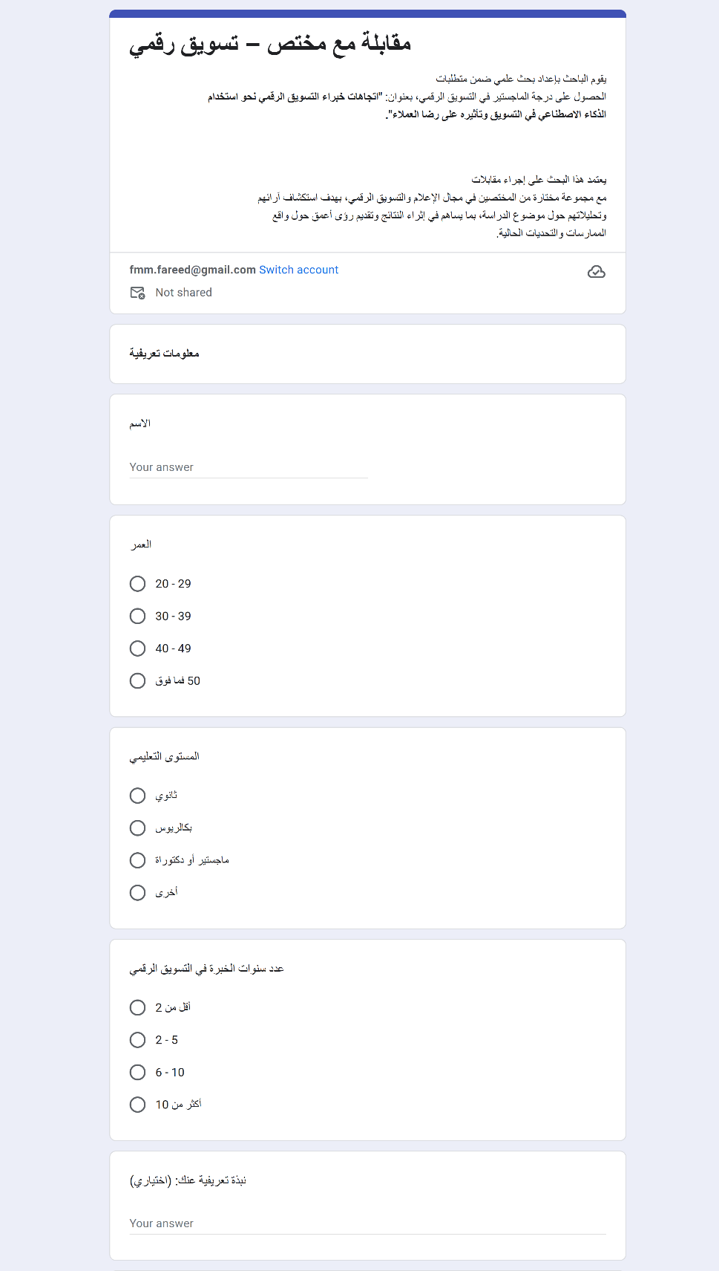
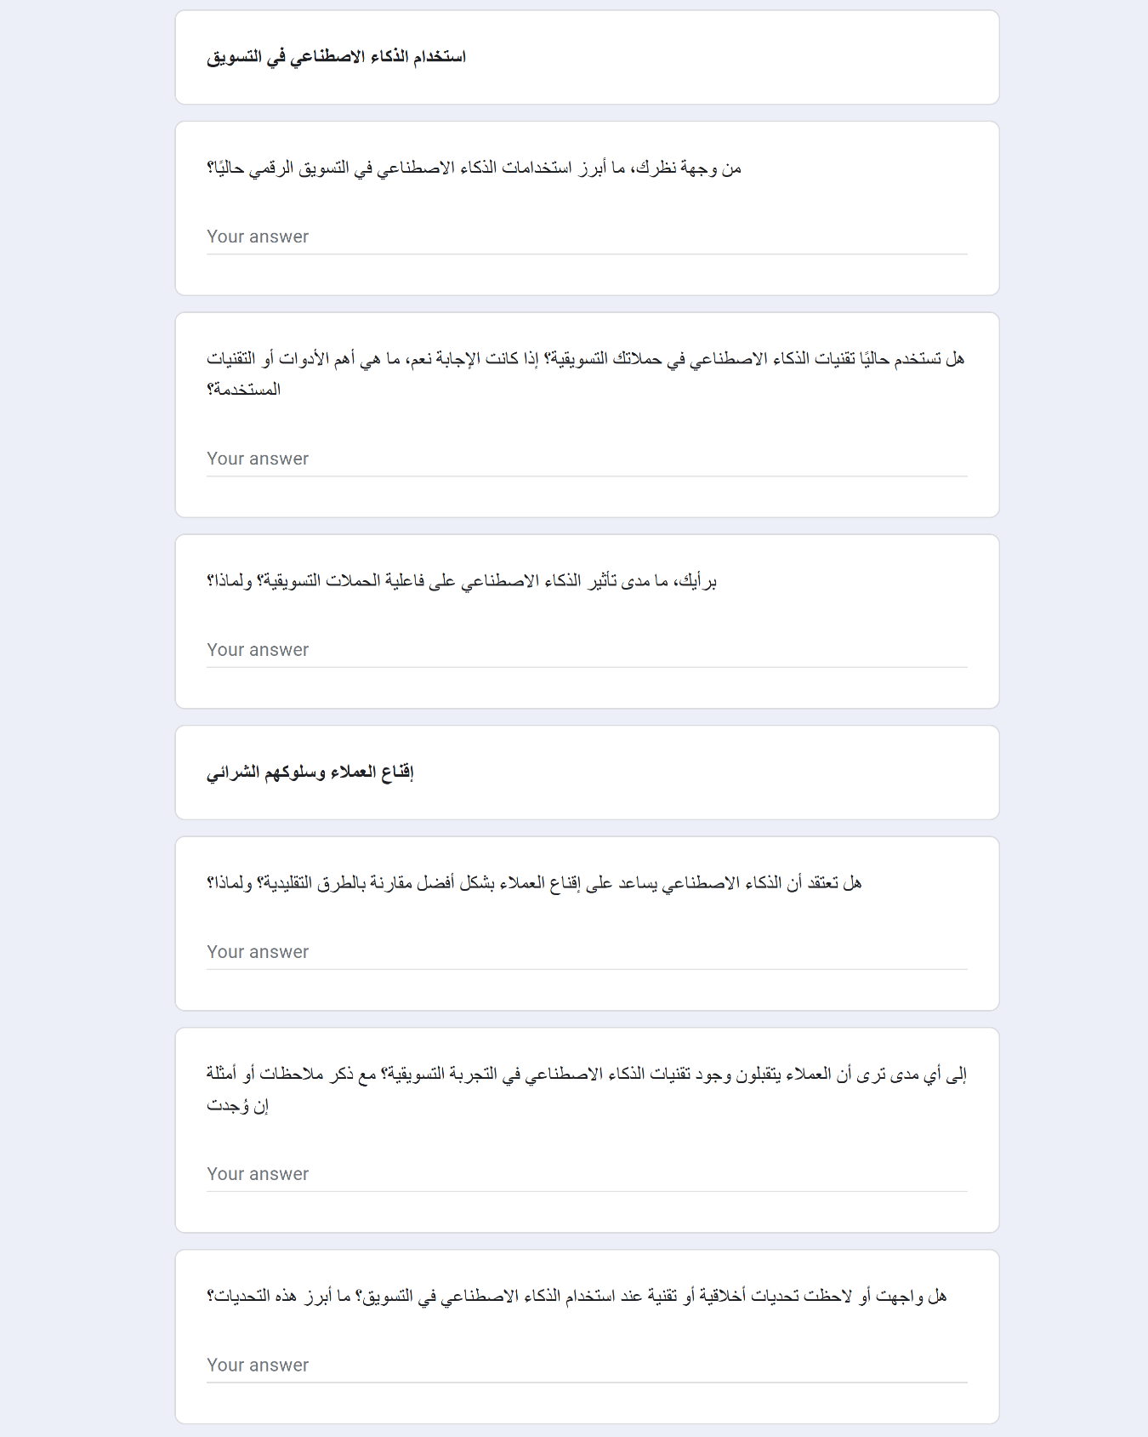

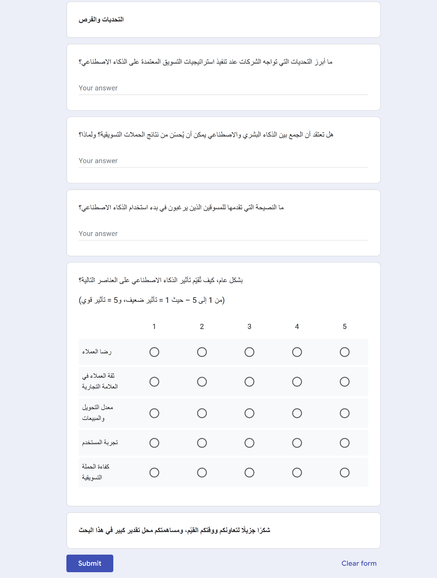

ملحق (ب): قائمة المشاركين
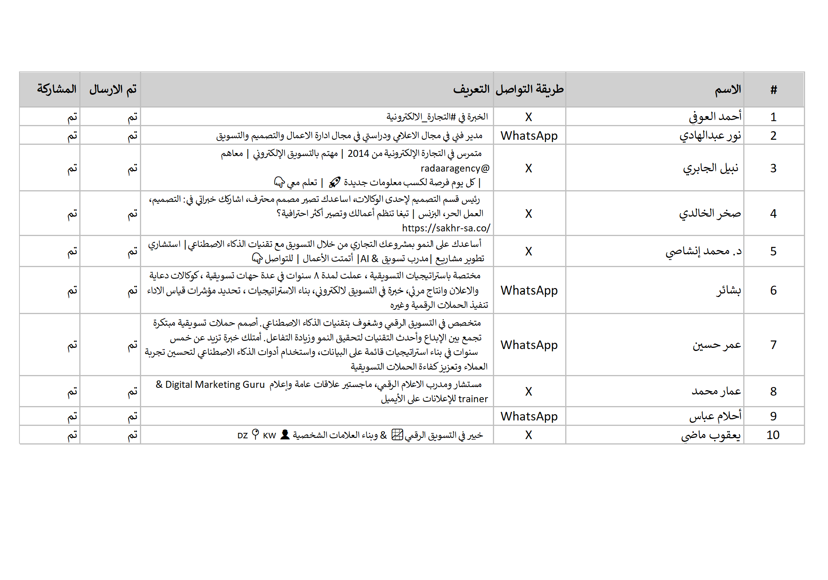

ملحق (ج): نماذج من تفريغ المقابلات


